|  |
| --- |
|  |
| POWERSHELL:  GESTIÓN DE PROCESOS |
|  |

IMPLANTACIÓN DE SISTEMAS

JUAN CARLOS NAVIDAD GARCÍA

1. **Mostrar los procesos que se están ejecutando en tu maquina**

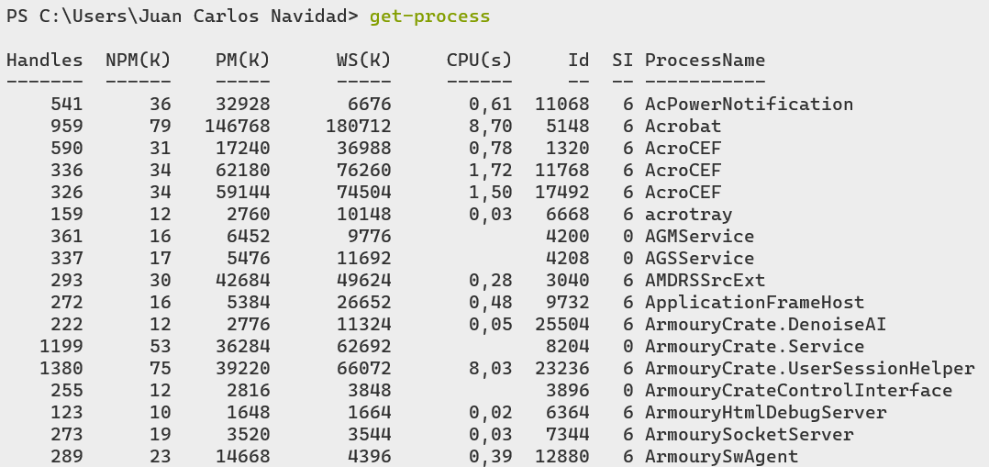

1. **Listar los procesos activos (solo los nombres). Utiliza las tuberías y select-object para elegir el objeto por la propiedad nombre (precessName)**

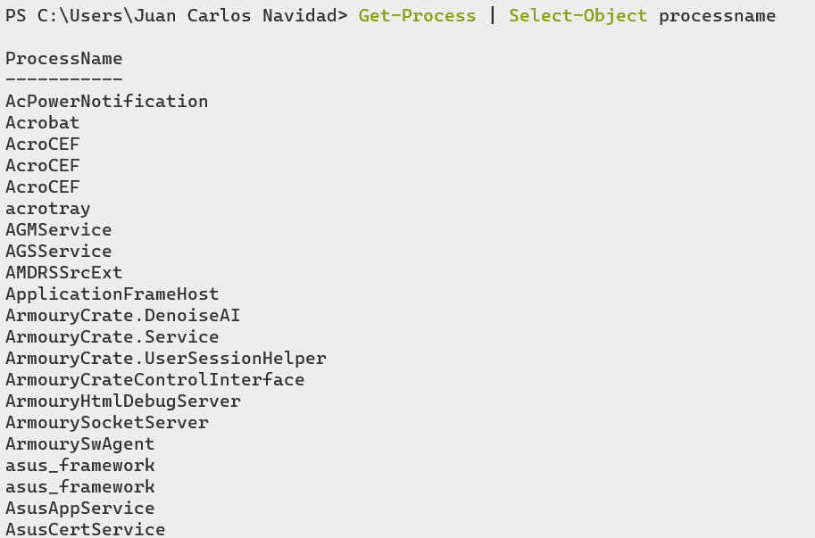

1. **Listar los procesos activos (solo id) y guardarlo en un fichero**



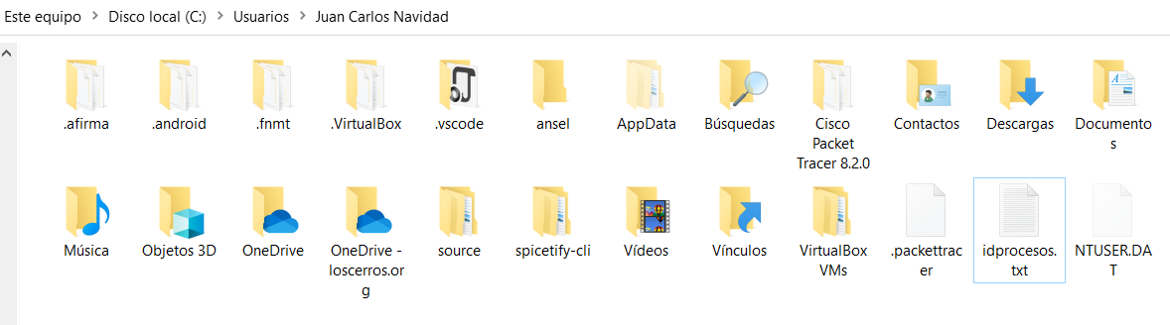

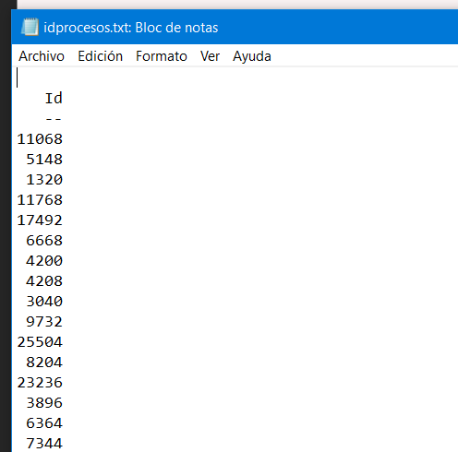

1. **Mostrar las propiedades de los procesos**
2. **Firefox, Powershell y Notepad**

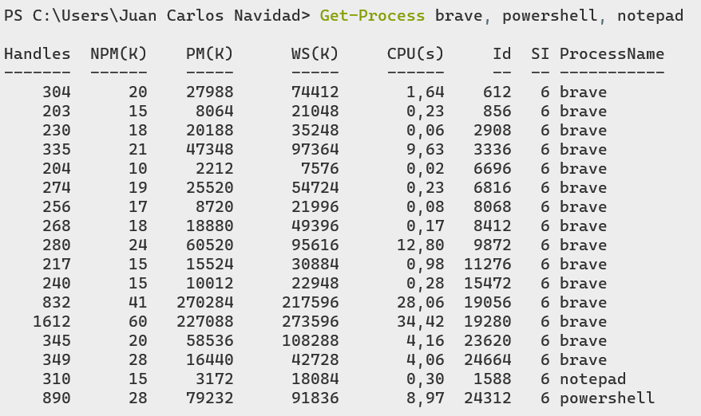

1. **Mostrar las versiones de firefox, powershell y Notepad**

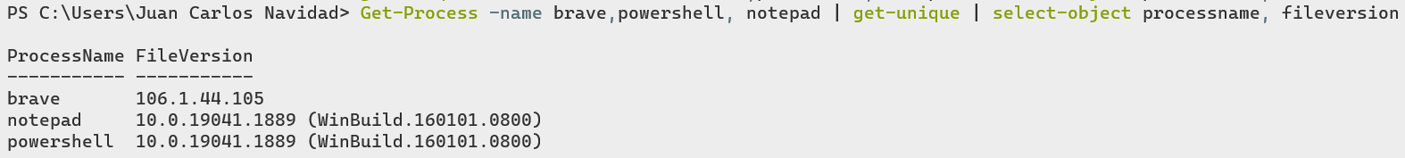

1. **Obtener en forma de lista las propiedades de Notepad**

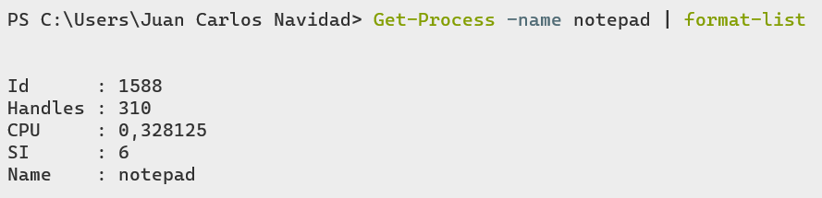

1. **Inicia firexox indicando la ruta y sin indicarla**





1. **Deten Firefox**



1. **Deten todos los procesos con el mismo nombre, confirma antes**

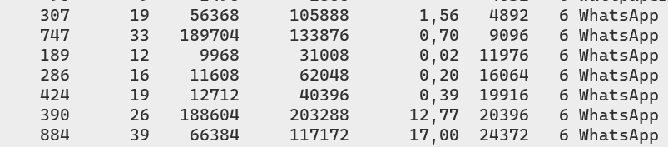



1. **Arranca Powershell como administrador**



1. **Crea un fichero llamado procesos ps.txt. abrelo con Notepad**

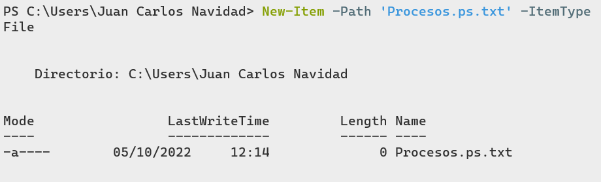

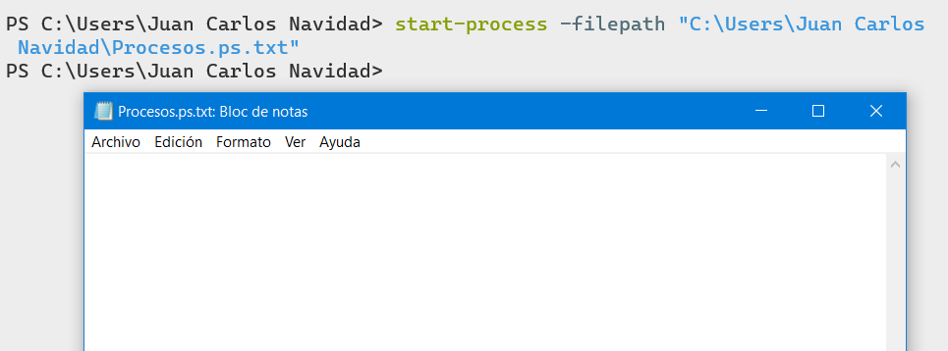

1. **Arranca Microsoft edge por una página concreta Ej Google**

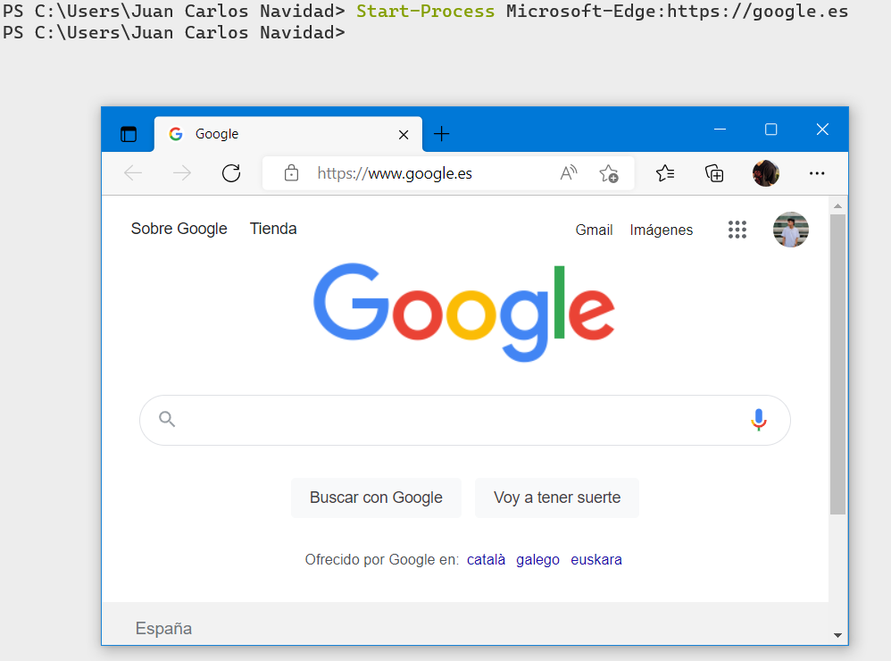

1. **Muestra la version de proceso powershell**

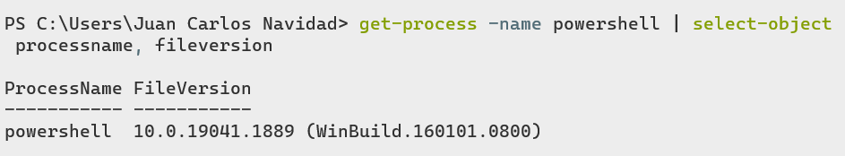

1. **Muestra los modulos de los procesos que empiecen por sql**

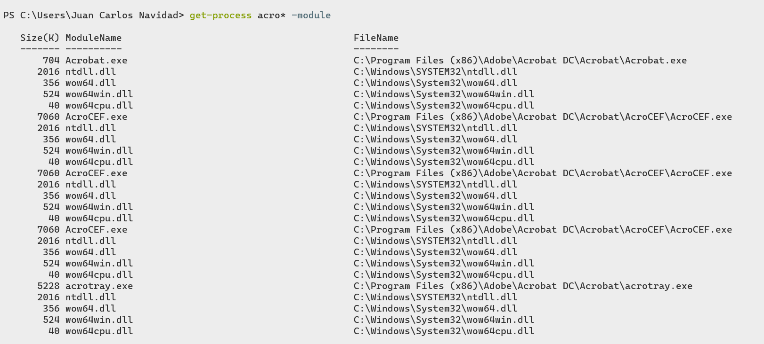

1. **Obtiene todos los procesos de PowerShell en la sesión actual.**

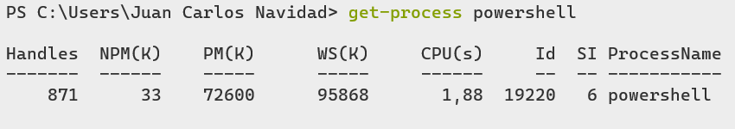

1. **Obtiene el proceso de PowerShell que está hospedando la sesión actual.**

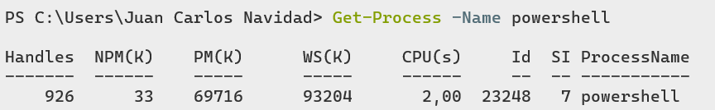

1. **Inicia un proceso que imprime el archivo C:\PS-Test\MyFile.txt.**

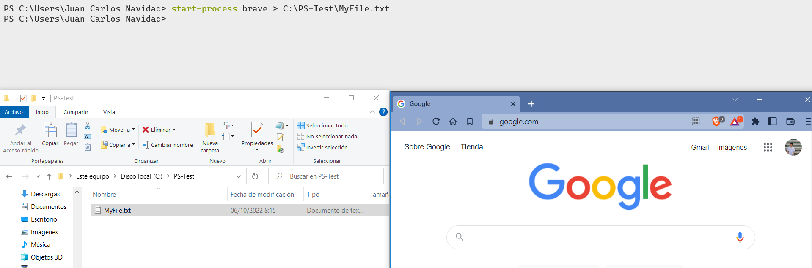

1. **Dado que un objeto Process tiene una propiedad Responding con el valor True cuando ya no responde, detener todas las aplicaciones que dejen de responder**



1. **Sabiendo que las sesiones conectadas al escritorio de un equipo físico tienen siempre el Id. de sesión 0; por tanto, puede detener todas las instancias del proceso que se encuentren en otras sesiones con Where-Object y el proceso, SessionId**



1. 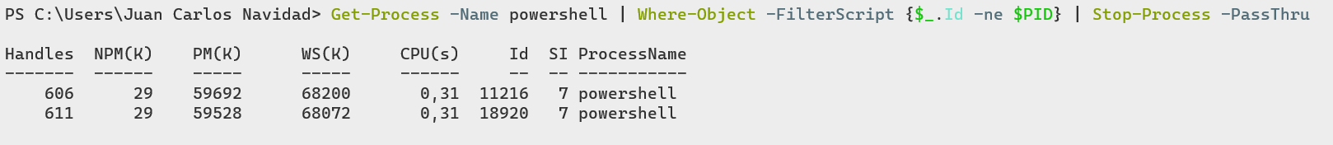**Detener todas las sesiones de Windows PowerShell que se estén ejecutando, menos la sesión actual. Cada sesión de Windows PowerShell tiene un PID de variable de entorno que contiene el Id. del proceso de Windows PowerShell. Puede comparar el $PID con el Id. de cada sesión y terminar únicamente las sesiones de Windows PowerShell que tengan un Id. distinto. Mostrar las sesiones borradas con PassThru**
2. Inicia el proceso Notepad. Maximiza la ventana y la mantiene hasta que el proceso se completa.



1. 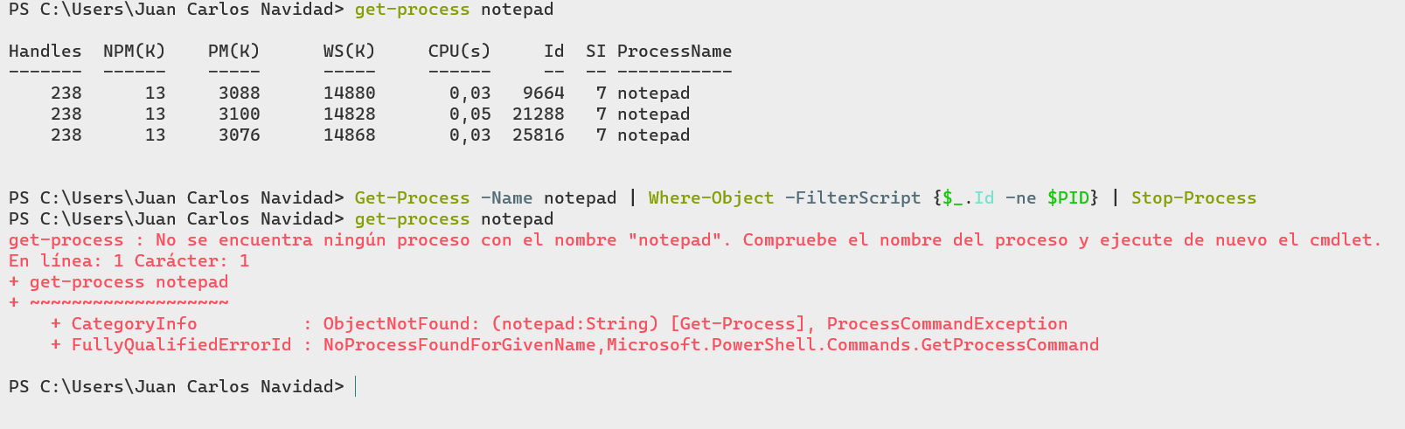Para todas las instancias del proceso Notepad. (las instancias son procesos con el mismo nombre pero diferente id
2. Para una instancia específica del proceso Notepad. Usa el Id. de proceso, 3952, para identificar el proceso. El parámetro Confirm hace que Windows PowerShell pregunte al usuario antes de detener el proceso. Como en la pregunta se incluye el nombre del proceso y el Id. de proceso, esto es lo recomendable. El parámetro PassThru pasa el objeto de proceso al formateador para la presentación. Sin este parámetro no se mostraría nada al ejecutar un comando Stop-Process

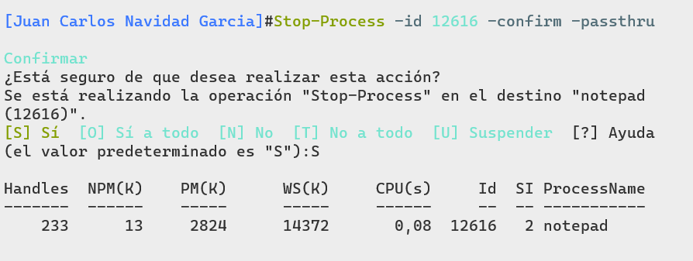

1. Mostrar los hilos que tiene notepad y almacenar los números de identificador de hilo en un fichero (procesos)

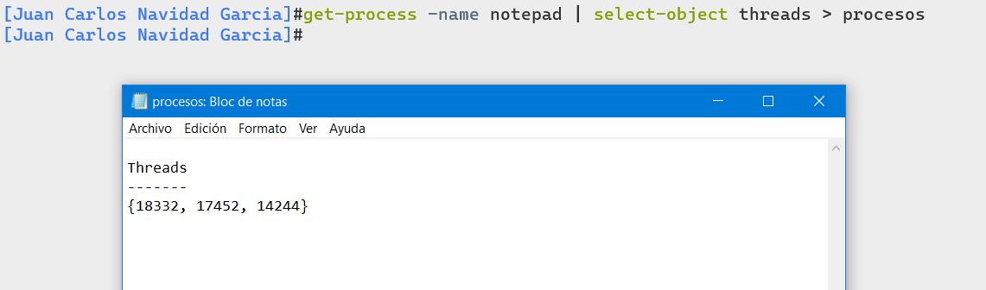

1. Mostrar los procesos activos usando alias

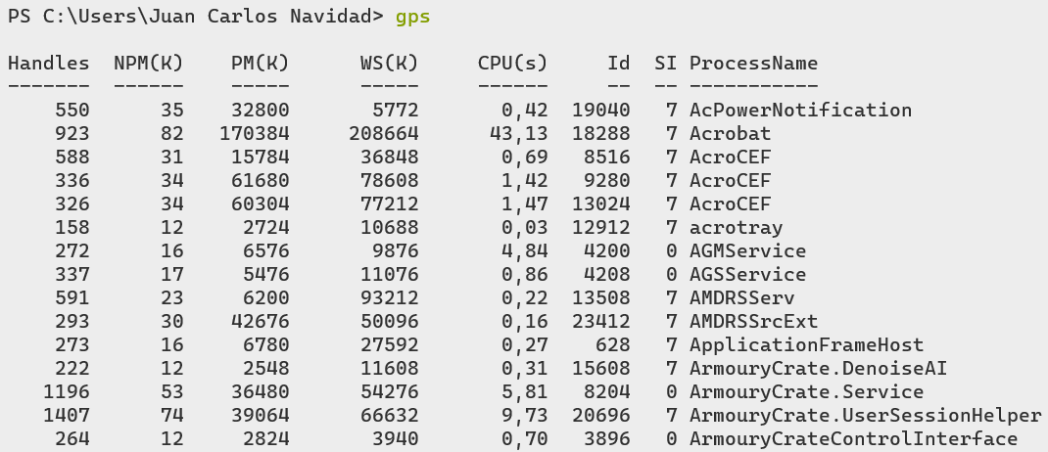

1. Mostrar los procesos activos formateados con grid Get-Process |Out-GridView

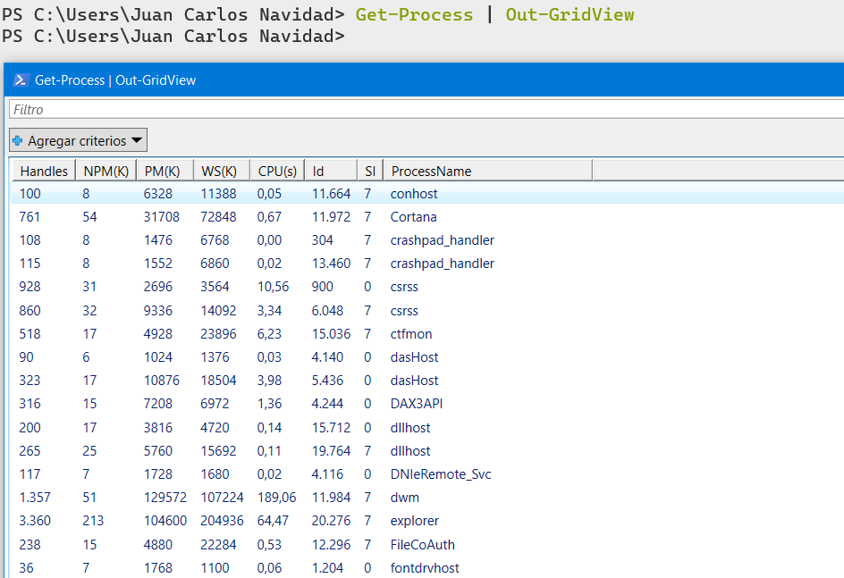

1. Mostrar los 10 procesos que consumen más CPU. 1.- Ordenamos los procesos por consumo de CPU descendientemente. 2.- Seleccionamos los 10 primeros.

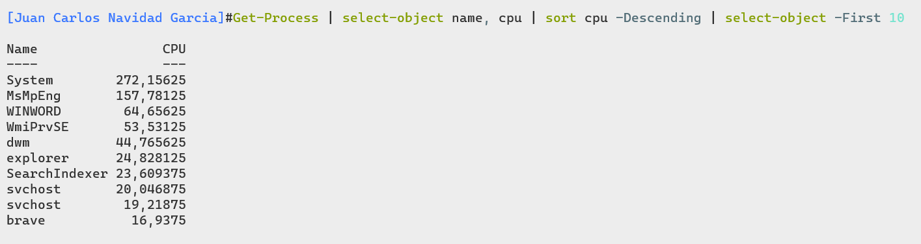

1. Información sobre un proceso: notepad.

Abrimos el bloc de notas

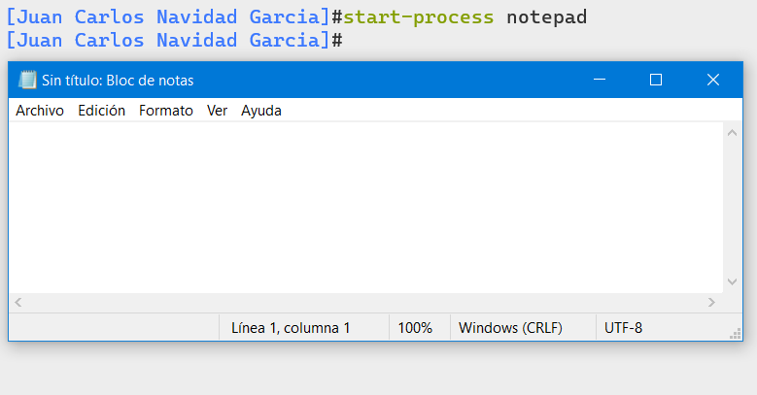

Verificamos los procesos notepad activo

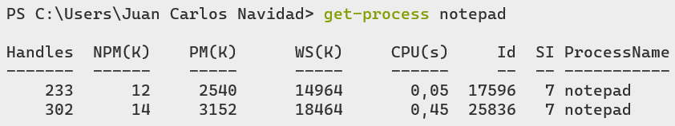

Extraemos una propiedad de un proceso: Ubicación del archivo.

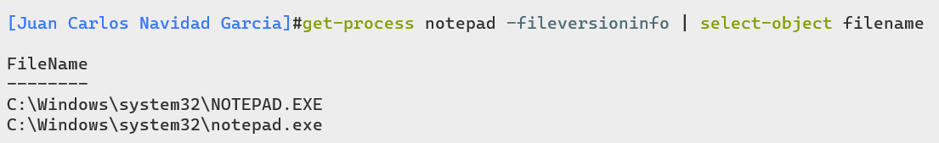

Extraemos una propiedad de un proceso: Tamaño del proceso.

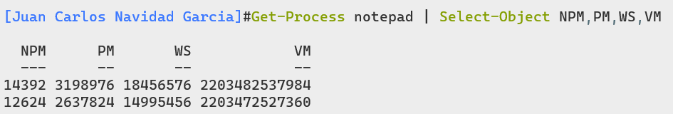

Nos quedamos con la propiedad ws expresado en MB (ws/1mg)

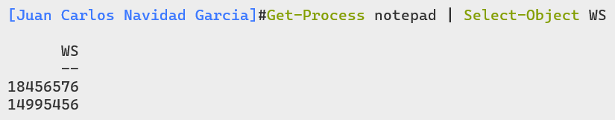

32. Iniciar Notepad

Localizamos la ruta de Notepad.exe dentro de la carpeta windows Chome: dentro de programFile x86 Iniciamos los procesos los ficheros ejecutables de Notepad y de Chrome por la propiedad FilePathVerifica que escribiendo simplemente el nombre de la aplicación se inician los procesos. ¿A qué se debe?

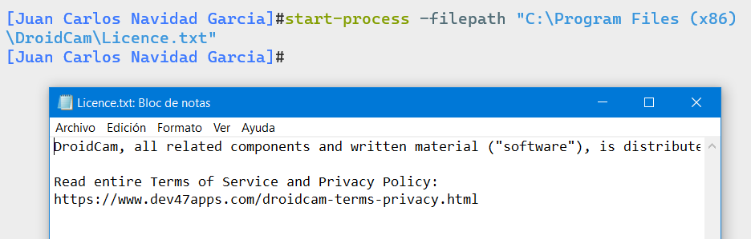

33. Iniciar un proceso pasándole un argumento(-argumentList): Abrimos Chrome pasándole una página web(Google.es).



34. Iniciar Windows-store (app)

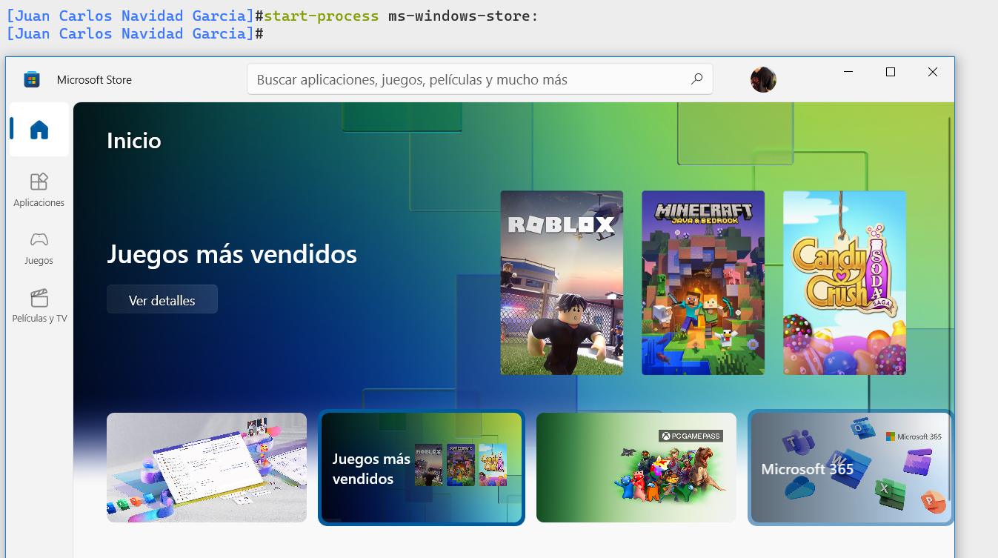

35. Obtener información ampliada sobre procesos.

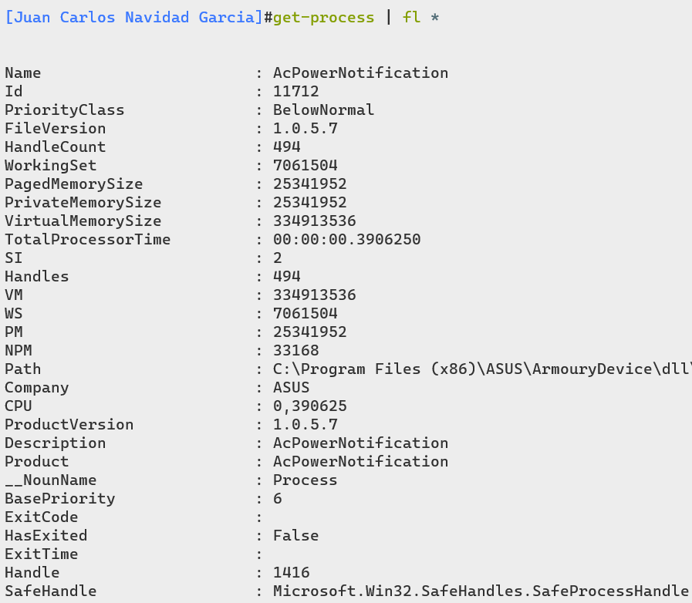

36. Listar todos los procesos mostrando solo las propiedades: nombre,id y compañía

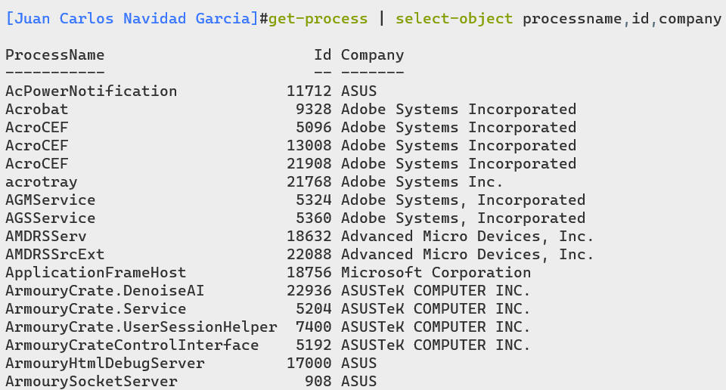

37. Mostrar los 5 primeros procesos ordenados

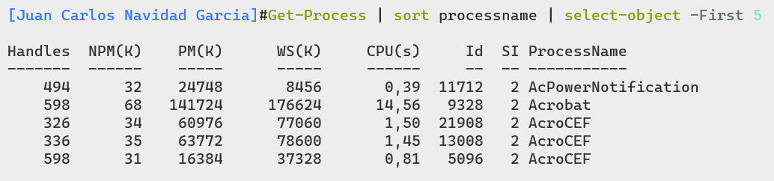

38. Mostrar los 5 últimos procesos.

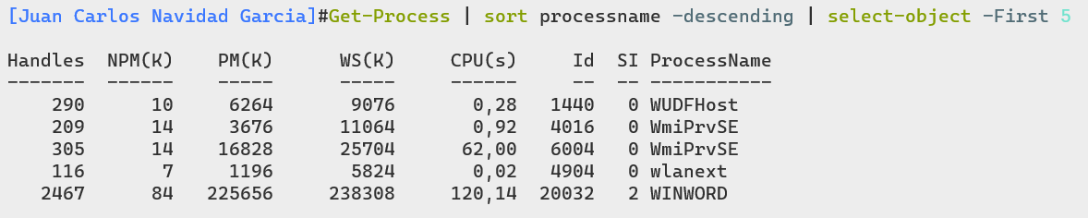

39. Ordenar todos los procesos por CPU de forma descendente.

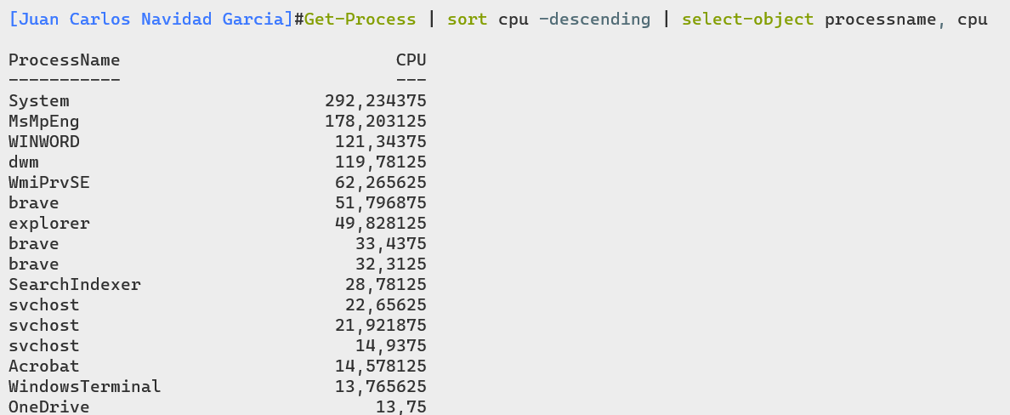

40. Agrupa los procesos y muestras los que sean svchost

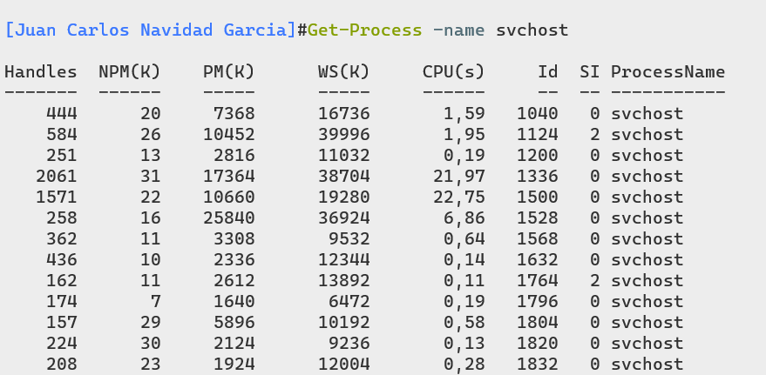

41. Ordena el consumo de CPU de forma descendente.



42. Abre 5 notepad, ordena por el consumo de CPU.

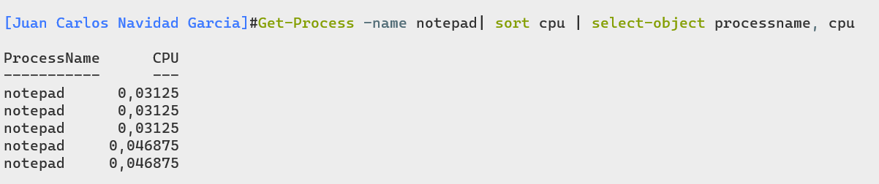

43. Listar las propiedades cpu y PM.

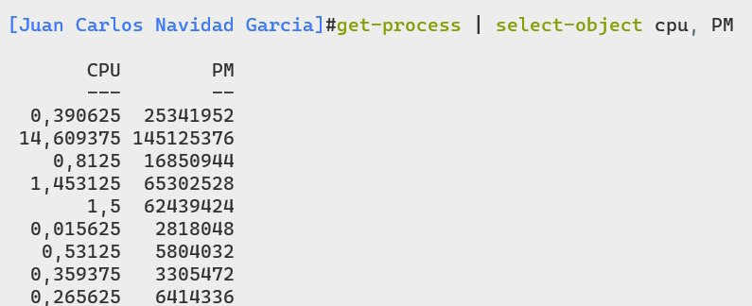

44. Listar los procesos que tengan consumo alto de tiempo de CPU.

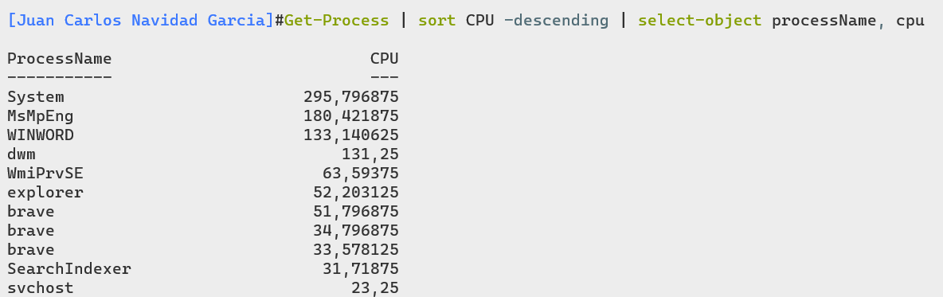

45. Listar los procesos junto el fabricante.

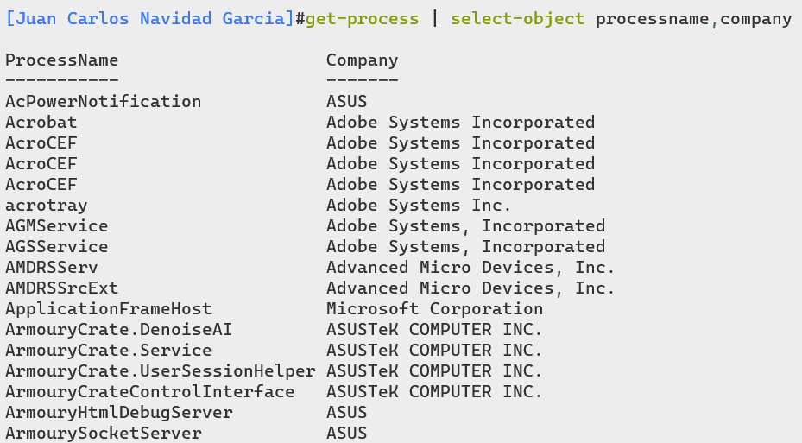

46. Mostrar información sobre el proceso notepad.

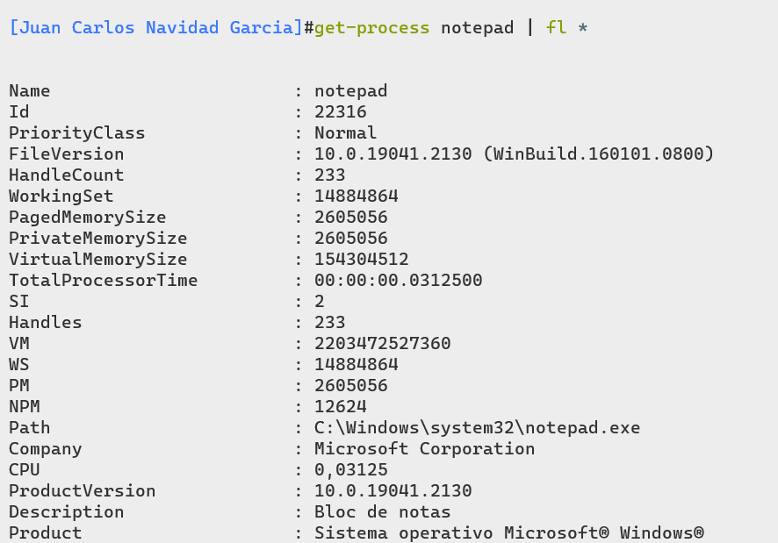

47. Almacenar en un fichero los procesos que se están ejecutando y la fecha actual

